PRZEDSZKOLE ODDZIAŁ I
10.04.2020
TEMAT TYGODNIA: WIELKANOC
Zacznijmy sobie od bajeczki…
www.youtube.com/watch?v=nDlJVu4rXrU
Dzisiaj porozmawiamy sobie o tradycjach związanych z Świętami Wielkanocnymi.
- Niedziela palmowa.
W ostatnią niedzielę Wielkiego Postu święci się palmy, które przynosimy do kościoła. Palma jest symbolem „drzewa życia” i zwycięstwa. Rozpoczyna się w Wielki Tydzień.
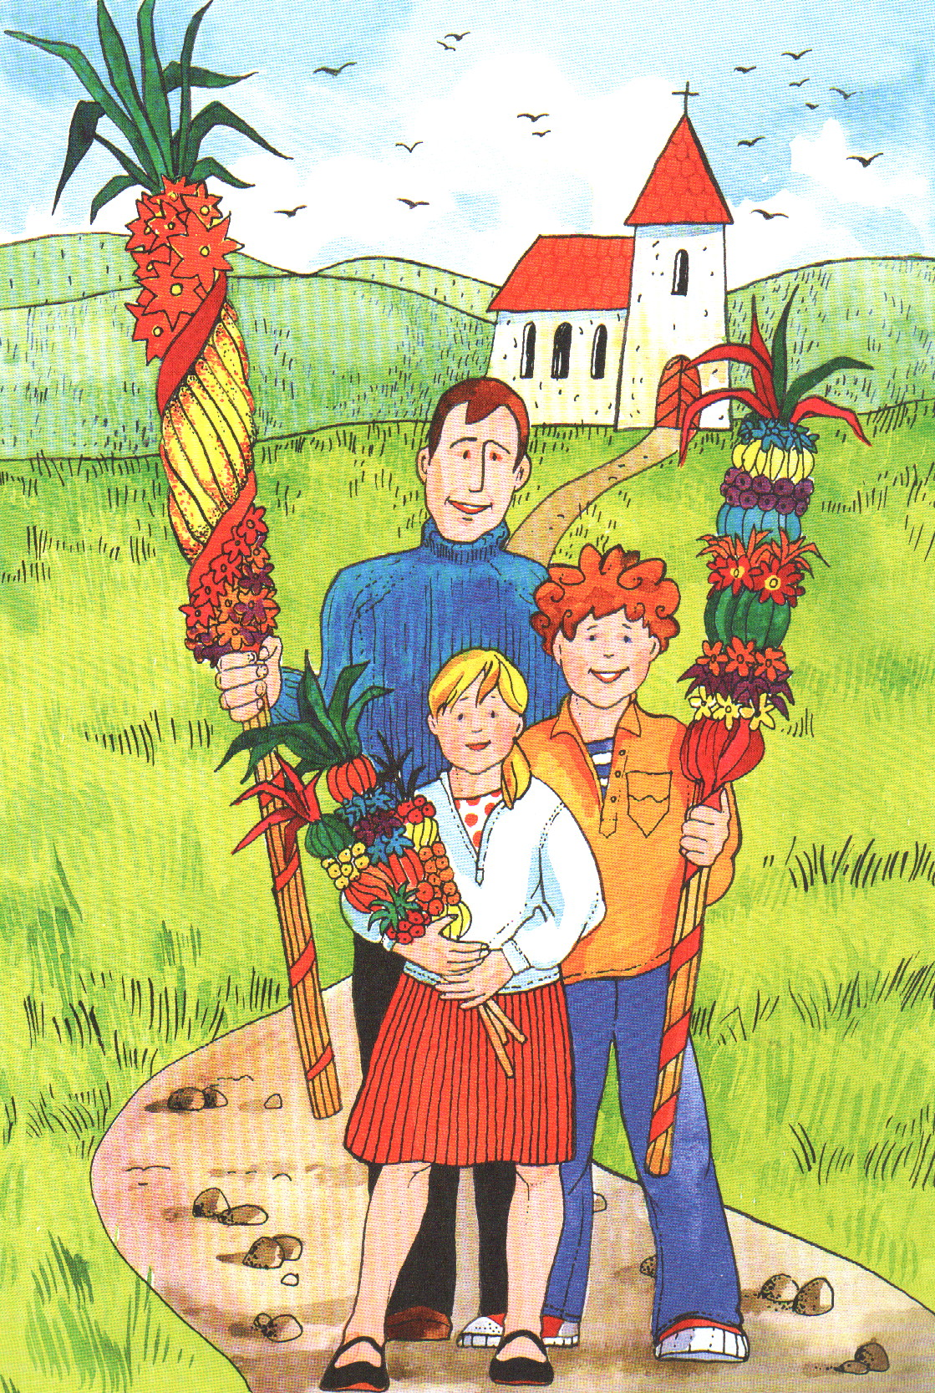
- Święcenie pokarmów
W Wielką Sobotę udajemy się do kościoła z przygotowaną święconką w wiklinowym koszyku, aby poświęcić pokarmy na świąteczny stół.
Czy pamiętacie co należy do niego włożyć?
Ile powinno w nim znajdować się potraw żeby zapewnić nam szczęście?
A teraz krótkie powtórzenie…
Otocz pętelką, albo wskaż te przedmioty, które kojarzą ci się z Świętami Wielkanocnymi…
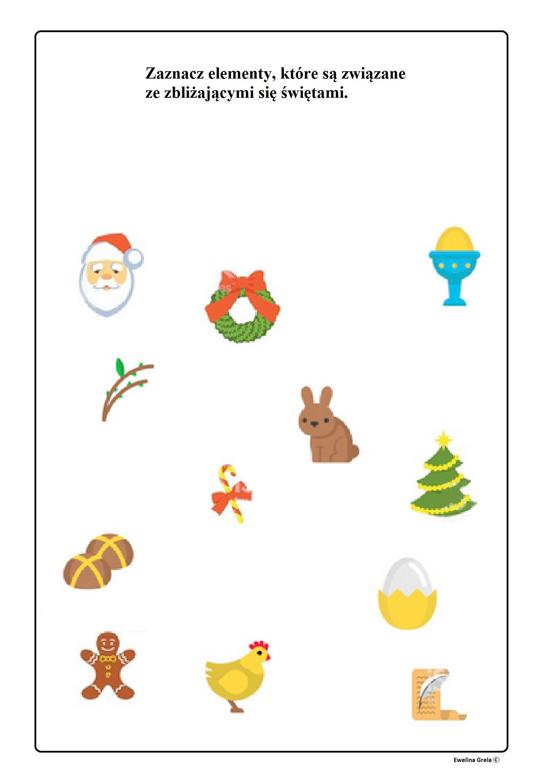
Wiecie też, że tradycją jest ozdabianie koszyka wielkanocnego gałązkami bukszpanu.
Jeżeli macie gałązki bukszpanu to...
- dotknijcie je,
- powąchajcie,
- opiszcie swoje wrażenia.
Bukszpan to jeden z symboli Wielkanocy. Ozdabiamy nim palmy wielkanocne, świąteczne stoły, a gałązki bukszpanu wkładamy do koszyków wielkanocnych. Liście tej rośliny przez cały rok są zielone, a po zerwaniu długo utrzymują świeżość. Czy pamiętacie czego są symbolem?
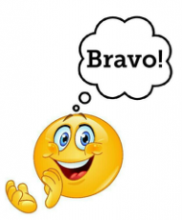 TAK, bukszpan to nadzieja chrześcijan na zmartwychwstanie i nieskończoność ich życia

- Śniadanie Wielkanocne, Tradycją jest, że zanim zasiądziemy do stołu dzielimy się poświęconym jajkiem i składamy sobie wzajemnie życzenia. Na stole ustawiamy wszystkie pokarmy, które święciliśmy w kościele.
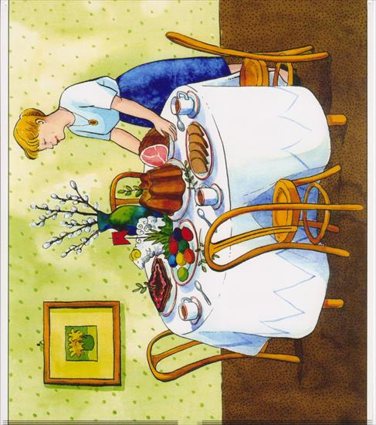

Zapraszam do części 2

